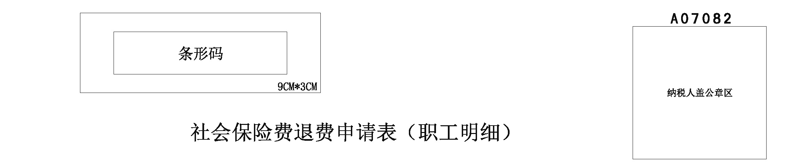

统一社会信用代码（纳税人识别号） |  |  |  | 参保单位名称 |  | 单位社保编码 |  | 社保经办机构
序号 | 职工社保编码 | 职工姓名 | 职工身份证件号码 | 险种名称 | 征收品目名称 | 费款所属期起 | 费款所属期止 | 实缴费额 | 申请退费金额
合计（小写） |  |  | -- | -- | -- | -- | --
申请单位（人）/受托代理人声明：本表所填内容正确无误，所提交的证件、资料及复印件真实有效，如有虚假愿承担法律责任。

申请单位（人）/受托代理人（签章）：
年 月 日

【表单说明】
1.本表仅适用于单位缴费人办理部分职工退费业务，为《社会保险费退费申请表（总表）》的附表。
2.本表“统一社会信用代码（纳税人识别号）”、“参保单位名称”、“单位社保编码”、“社保经办机构”、“申请退费金额合计”等项应与对应的《社会保险费退费申请表（总表）》相关内容保持一致。
3.表中所有金额单位:元（列至角分）。
4.本表一式两份，缴费人、税务机关各留存一份，本表仅用于缴费人向税务机关申请退费及税务机关受理、初审，无需流转至人社部门或医保部门。
5.社会保险费退费采取税务机关受理、初审，人力资源社会保障部门或医疗保障部门退还的方式，具体审批结果由人社部门或医疗部门出具。

